822
SENDI 2004
XVI SEMINÁRIO NACIONAL DE DISTRIBUIÇÃO DE ENERGIA ELÉTRICA
DESENVOLVIMENTO DE UM MODELO MATEMÁTICO PARA TRANSFORMADORES DE POTÊNCIA: UMA ABORDAGEM ANALÍTICA DA RESPOSTA EM FREQUÊNCIA

K. S. Herszterg
Coppe/UFRJ
kherszterg@uol.com.br

H. J. A. Martins
Cepel
helvio@cepel.br

S. Carneiro Jr.
Coppe/UFRJ
sandoval@coep.ufrj.br

Palavras Chave: Modelo Matemático, Enrolamentos de Transformadores de Potência, Resposta em Frequência.

Resumo : O presente trabalho propõe um modelo matemático para representação dos enrolamentos de transformadores de potência, considerando a dependência dos parâmetros envolvidos com a freqüência. Estes parâmetros são determinados a partir da geometria interna e das propriedades dos materiais do transformador, visando obter uma função de transferência que retrate o comportamento do enrolamento em uma ampla faixa de freqüência. Além disso, desenvolve um estudo analítico sobre o comportamento da resposta em freqüência de um transformador, com o seu enrolamento submetido às principais condições de falhas ou defeitos. Os resultados simulados observados identificam-se com os resultados de ensaios reais realizados em transformadores falhados.

Abstract : The present work proposes a mathematical model for representation of the power transformers winding, considering the dependence of the parameters involved with the frequency. These parameters are determined from the geometry internal and material properties of the transformer, seeking to obtain a transfer function that portrays the behavior of winding in a wide frequency range. Besides, it develops an analytical study about the behavior of the frequency response of a transformer, with his winding submitted to the main conditions of flaws or defects. The observed simulated results correspond with the results of real measurements made in failed transformers.

Introdução
A recente e expressiva quantidade de falhas em transformadores de potência, decorrentes da falta de investimento, são fatores que levam à perda de confiabilidade no sistema.
Em um cenário como este, o desenvolvimento de técnicas de diagnóstico e monitoração que possam avaliar a integridade dos transformadores de potência são de grande utilidade devido a importância de tais equipamentos no sistema.
Entre as técnicas de monitoramento existentes, a Resposta em Freqüência tem sido uma ferramenta eficaz na definição de diagnósticos para transformadores de potência, ou seja, na identificação de um defeito de natureza elétrica ou mecânica.
A aplicação da técnica em fases distintas ao longo da vida do transformador, é capaz de identificar possíveis alterações geométricas dos enrolamentos causadas por esforços eletromecânicos devido, principalmente, aos curtos-circuitos que ocorrem nas vizinhanças da subestação onde o equipamento encontra-se instalado.
Apesar da Resposta em Freqüência consistir em uma técnica mundialmente reconhecida na área de diagnósticos de transformadores de potência, a inexistência de um critério para realização de uma análise qualitativa ou quantitativa, não permite definir a correta localização ou intensidade de uma falha ou defeito diagnosticado.
Neste trabalho serão verificadas as possíveis alterações na Resposta em Freqüência através de uma análise qualitativa, verificando as diferenças ou semelhanças nos defeitos simulados em vários pontos do enrolamento.
Para este tipo de estudo, é necessário desenvolver um modelo matemático que retrate com fidelidade o comportamento ressonante do enrolamento do transformador em altas freqüências.

modelo matemático
O enrolamento do transformador será tratado como uma linha de transmissão longa, considerando a natureza distribuída de seus parâmetros e sua dependência com a freqüência. Este efeito representa com maior precisão o fenômeno físico de propagação de ondas e abrange uma extensa faixa de freqüência.
A linha de transmissão pode ser representada de modo preciso, através da associação série de quadripolos Π sucessivos, permitindo estabelecer as condições de continuidade da interface entre quadripolos.
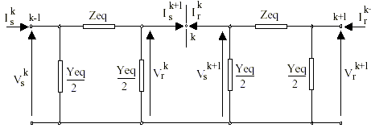
Figura 1: Associação de quadripolos (LT longa)

Analogamente à linha de transmissão com condutor singelo, as relações entre correntes e tensões são:

${\left[\begin{matrix}{\left[I_{s}\right]}_{\text{nx}1} \\ {\left[I_{r}\right]}_{\text{nx}1}\end{matrix}\right]}_{2\text{nx}1} = \left[\begin{matrix}{\left[A\right]}_{\text{nxn}} & −{\left[B\right]}_{\text{nxn}} \\ −{\left[B\right]}_{\text{nxn}} & {\left[A\right]}_{\text{nxn}}\end{matrix}\right] \text{.} {\left[\begin{matrix}{\left[V_{s}\right]}_{\text{nx}1} \\ {\left[V_{r}\right]}_{\text{nx}1}\end{matrix}\right]}_{2\text{nx}1}$ (1)

A matriz $\left[A\right]$ relaciona as tensões e correntes nos terminais de entrada de associação de quadripolos, ou seja, a matriz $\left[A\right]$ corresponde à matriz de admitância própria de entrada em curto-circuito de cada quadripolo, sendo:
$\begin{matrix}\left[I_{s}\right] = \left[A\right] \text{.} \left[V_{s}\right] \text{.}|_{\left[V_{r}\right] = 0} \\ \left[I_{r}\right] = \left[A\right] \text{.} \left[V_{r}\right] \text{.}|_{\left[V_{s}\right] = 0}\end{matrix}$ (2)
A matriz $\left[B\right]$ relaciona a corrente e a tensão nos terminais de entrada e saída da associação de quadripolos, ou seja, a matriz $\left[B\right]$ corresponde a matriz de admitância de transferência em curto-circuito de cada quadripolo, sendo:
$\begin{matrix}\left[I_{s}\right] = −\left[B\right] \text{.} \left[V_{r}\right] \text{.}|_{\left[V_{s}\right] = 0} \\ \left[I_{r}\right] = −\left[B\right] \text{.} \left[V_{s}\right] \text{.}|_{\left[V_{r}\right] = 0}\end{matrix}$ (3)
A resolução do sistema 1, quando este é representado por sua grandezas de fase $\left(Z_{\text{fase}} e Y_{\text{fase}}\right)$ apresenta problemas de ordem numérica nas freqüências mais elevadas (valores muito altos), portanto, optou-se pela utilização das matrizes de transformação modal para desacoplar o sistema em relações matematicamente equivalentes [3].
Logo, as matrizes $\left[A\right]$ e $\left[B\right]$ são diagonalizadas através dos autovalores e autovetores que representam as matrizes de impedância $\left[Z\right]$ e admitância $\left[Y\right]$, sendo estas determinadas a partir dos parâmetros construtivos do enrolamento do transformador.

DETERMINAÇÃO DOS PARÂMETROS
Para simular o comportamento do transformador em uma ampla faixa de freqüência, é preciso garantir a precisão dos parâmetros elétricos calculados para o seu enrolamento. Estes parâmetros dependem da geometria e da disposição dos enrolamentos e de seus condutores, bem como das características de seus materiais que são variantes na freqüência.
Portanto, modelos matemáticos determinados a partir das características construtivas do transformador, refletem com muito mais fidelidade o comportamento transitório do enrolamento, pois as tensões e correntes em seus terminais são fortemente dependentes da freqüência, envolvendo fenômenos ressonantes [4].
A Figura a seguir representa uma rede em camadas contendo as indutâncias próprias e mútuas, as capacitância geométricas por unidade de comprimento e as capacitâncias série [2]. Esta associação de quadripolos difere do circuito equivalente simplificado para linha de transmissão pela presença da capacitância série.
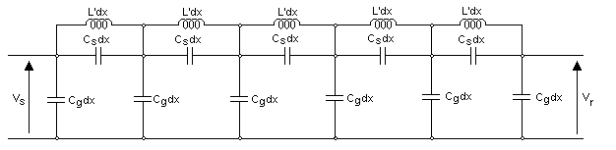
Figura 2: Circuito equivalente para o enrolamento

As capacitâncias geométricas representam os acoplamentos eletrostáticos dos enrolamentos entre si e, entre enrolamentos e “terra” adjacente (núcleo, tanque, etc.), e as capacitâncias série são encontradas no interior de cada enrolamento, entre espiras, discos, camadas e entre bobinas individuais.
As indutâncias subdividem-se em próprias, presentes nos condutores e mútuas, referentes aos acoplamentos magnéticos entre condutores adjacentes e não adjacentes

Cálculo das Capacitâncias
Para representar com precisão o enrolamento do transformador em situações de altas freqüências, deve-se considerar o efeito predominante das capacitâncias existentes ao longo das bobinas.
As capacitâncias geométricas são supostas como distribuídas uniformemente ao longo do enrolamento de interesse [5].
A capacitância entre dois enrolamentos cilíndricos e concêntricos é calculada a partir do modelo de capacitores de placas cilíndricas e representa, de maneira aproximada, a não homogeneidade do campo elétrico nas extremidades dos enrolamentos [6].
Outro aspecto considerado ao analisar a geometria entre dois enrolamentos concêntricos, é a isolação sólida e líquida, entre as superfícies dos mesmos, composta do “presspan” (tipo papelão) e óleo respectivamente.
A capacitância entre enrolamentos cilíndricos e concêntricos de diâmetro externo e interno $\left(D_{e}\right)$ e $\left(D_{i}\right)$, medida radial do canal entre enrolamentos e do próprio enrolamento $\left(B_{\text{ee}}\right)$ e $\left(B_{\text{re}}\right)$, altura do enrolamento $\left(H_{e}\right)$, possui a seguinte forma [6]:
$C_{\text{ee}} = ξ_{0}\text{.} \frac{(1−α) \text{.} π \text{.} D_{m}\text{.} H_{\text{eq}}}{\frac{δ_{\text{ol}}}{ξ_{\text{ol}}} + \frac{δ_{\text{pb}}}{ξ_{\text{pb}}} } +ξ_{0}\text{.} ξ_{\text{pb}}\text{.} \frac{α \text{.} π \text{.} D_{m}\text{.} H_{\text{eq}}}{B_{\text{ee}}} \left[F \right]$ (4)
onde $D_{m}$ é o diâmetro médio do duto de óleo entre enrolamentos; $α$ é a taxa de ocupação das varetas no duto de óleo, $H_{\text{eq}}$ é a altura equivalente do enrolamento;$δ_{\text{ol}}$ é o espaço ocupado pela isolação líquida (óleo); $δ_{\text{pb}}$é o espaço ocupado pela isolação sólida (presspan); $ξ_{\text{ol}}$ é a permissividade do óleo; $ξ_{\text{pb}}$ é a permissividade do presspan; e $ξ_{o}$ é a permissividade do vácuo.
A capacitância entre o enrolamento externo e a parede adjacente do tanque pode ser calculada como sendo a capacitância entre enrolamentos externos cilíndricos paralelos [6].
Entretanto, a influência do tanque é considerada através da discretização do seu contorno em setores geométricos equivalentes, definindo o ângulo e a largura de cada setor do tanque.
A capacitância entre o enrolamento externo cilíndrico e o tanque é a soma das capacitâncias calculadas para cada setor geométrico do tanque, e possui a seguinte forma [6].
$C_{\text{et}} = C_{{\text{et}}_{{}_{1}}}+ C_{{\text{et}}_{{}_{2}}} \left[Fm \right]$ (5)
Sendo $C_{{\text{et}}_{{}_{1}}}$ e $C_{{\text{et}}_{{}_{2}}}$ determinados pelas seguintes expressões:
$C_{{\text{et}}_{1}} = ξ_{0}\frac{(1−α)\text{.} k_{1 }\text{.} π \text{.} D_{m_{{}_{1}}} \text{.} H_{\text{eq}}}{\frac{δ_{\text{ol}}}{ξ_{\text{ol}}} + \frac{δ_{\text{pb}}}{ξ_{\text{pb}}} } +ξ_{0}\text{.} ξ_{\text{pb}}\text{.}\frac{α \text{.} k_{{}_{1}} \text{.} π \text{.} D_{m_{{}_{1}}} \text{.} H_{\text{eq}}}{B_{{\text{et}}_{1}}}$ (5a)
$C_{{\text{et}}_{2}} = ξ_{0}\text{.}\frac{(1−α)\text{.} k_{2} \text{.} π \text{.} D_{m_{2}} \text{.} H_{\text{eq}}}{\frac{δ_{\text{ol}}}{ξ_{\text{ol}}} + \frac{δ_{\text{pb}}}{ξ_{\text{pb}}} } +ξ_{0}\text{.} ξ_{\text{pb}}\text{.}\frac{α \text{.} k_{2} \text{.} π \text{.} D_{m_{2}} \text{.} H_{\text{eq}}}{B_{{\text{et}}_{2}}}$ (5b)
onde $B_{\text{et}}$ é a distância entre enrolamento externo e tanque e $k$ é a relação de θ em 360°.
Para calcular a capacitância série é suposto que a distribuição de tensão é uniforme ao longo do enrolamento. A determinação da capacitância resultante é baseada no princípio de que o somatório das energias acumuladas nos acoplamentos capacitivos de cada seção é equivalente à energia inteira do enrolamento.
É necessário especificar qual o tipo de enrolamento estudado. Neste caso, trata-se de um enrolamento tipo disco contínuo, onde cada grupo de discos adjacentes é representado por uma capacitância série equivalente e será denominado bobina dupla. A capacitância série do enrolamento completo resulta da associação série das capacitâncias das bobinas duplas.
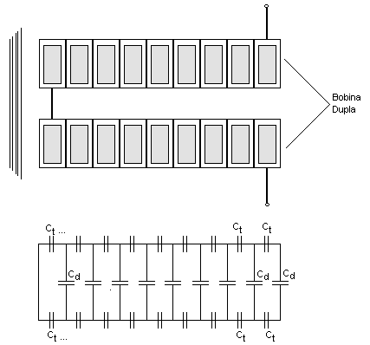
Figura 3: Bobina dupla

A partir dos parâmetros geométricos de dois discos adjacentes, pode-se determinar a capacitância série equivalente, através da associação das capacitâncias parciais entre discos $\left(C_{a}\right)$, entre bobinas duplas $\left(C_{d}\right)$, entre espiras $\left(C_{w}\right)$ e entre bobina e anel estático $\left(C_{r}\right)$. Consequentemente, a capacitância série para todo o enrolamento será calculada através da associação série destas bobinas duplas [6].
$C_{\text{si}} = \frac{C_{s}}{n_{\text{bd}}} \left[F\right]$ (6)
onde $C_{\text{si}}$ é a capacitância série total por bobina dupla [F] e $n_{\text{bd}}$ é o número total de bobinas duplas no enrolamento.
Sendo assim, a capacitância série total, por bobina dupla, é dada por [6]:
$C_{\text{si}} = k_{a} C_{a} + k_{d} \text{.} C_{d} + k_{w} \text{.} C_{w} + k_{r} \text{.} C_{r} \left[F\right]$ (7)
onde $k_{a}$, $k_{d}$, $k_{w}$e $k_{r}$são os coeficientes de capacitância série.
A partir da determinação dos parâmetros geométricos da bobina dupla e dos coeficientes de capacitância, pode-se definir a expressão para calcular as capacitância parciais para cada par de discos.
$C_{a} = π \text{.} ξ_{0} \text{.} D_{m} \text{.} \frac{B_{\text{re}}}{t} \text{.} \left[\frac{σ}{\frac{1}{ξ_{\text{pb}}} + \frac{S_{\text{pl}}}{t \text{.} ξ_{\text{pa}}} } + \frac{1 − σ}{\frac{1}{ξ_{\text{pb}}} + \frac{S_{\text{pl}}}{t \text{.} ξ_{\text{pa}}} }\right]$ (7a)
$C_{d} = C_{a}$ (7b)
$C_{w} = ξ_{\text{pa}} \text{.} ξ_{0} \text{.} π \text{.} D_{m} \text{.} \left[\frac{H_{c} + \frac{2}{3} \text{.} S_{\text{pl}}}{S_{\text{pl}}}\right]$ (7c)
$C_{r} = \frac{t}{t_{r}} \text{.} C_{a}$ (7d)
onde $σ$ é a taxa de ocupação dos calços por bobina dupla]; $B_{\text{re}}$ é a dimensão radial do enrolamento [m]; $S´_{\text{pl}}$ é a espessura total da isolação do condutor [m]; $t$ é a espessura do canal radial entre bobinas [m]; $ξ_{\text{pa}}$ é a permissividade do papel e $H_{c}$ á a largura do condutor isolado.
Após a determinação das capacitâncias geométricas e das capacitâncias série do enrolamento tipo disco contínuo, a partir dos dados geométricos do mesmo, estas serão armazenadas na matriz de capacitâncias para serem utilizadas no modelo matemático proposto para o enrolamento.

Cálculo das Indutâncias
Em função das características de seus materiais, os parâmetros elétricos do enrolamento de um transformador são dependentes da freqüência, logo as indutâncias não podem ser calculadas através de fórmulas analíticas convencionais. Estas expressões normalmente encontradas na literatura são válidas para enrolamentos imersos no ar e no caso real, o transformador possui um núcleo ferromagnético com uma profundidade de penetração variante na freqüência [6].
Estes valores calculados são os elementos da matriz de indutâncias $\left[L\right]$, obtida por inversão direta da matriz .
A matriz de relutâncias é formada a partir das relutâncias parciais presentes nos condutores de uma bobina dupla do enrolamento. As relutâncias parciais a serem consideradas são: entre condutores $\left(ℜ_{\text{cc}}\right)$, entre bobinas $\left(ℜ_{\text{bb}}\right)$, entre enrolamentos $\left(ℜ_{\text{ee}}\right)$ e entre bobina e tanque $\left(ℜ_{\text{et}}\right)$.
A relutância associada ao espaço ocupado pela isolação entre duas espiras é dada por,
$\frac{1}{ℜ _{i}} =μ_{0} \text{.} \frac{d}{b}$ (8a)
onde $b$ é a Largura do condutor sem o isolamento; $d$ é a soma das espessuras da isolação dos condutores adjacentes.
A relutância associada à profundidade de penetração do campo magnético nos condutores é dada por,
$\frac{1}{ℜ _{c}} =μ_{ 0} \text{.} \frac{δ}{b}$ (8b)
sendo a profundidade de penetração,
$δ = \frac{1−j}{\sqrt{ 2 \text{.} μ_{\text{cu}} \text{.} σ_{\text{cu}}\text{.}ω}}$ (8c)
Por fim, a relutância equivalente através da associação em paralelo de $ℜ_{i}$ e $ℜ_{c}$ é dada por,
$\frac{1}{ℜ _{\text{cc}}} = \frac{1}{ℜ _{i}} + \frac{1}{ℜ _{c}} + \frac{1}{ℜ _{c}} \left[H/m\right]$ (8d)
A relutância associada à isolação e ao canal radial de óleo entre as bobinas adjacentes é dada por,
$\frac{1}{ℜ _{\text{ca}}} =μ_{0} \text{.} \frac{d}{a}$ (9a)
onde $d$ é a distância entre bobinas adjacentes e $a$ é a espessura do condutor sem isolação.
A relutância associada à profundidade de penetração do campo magnético nos condutores é dada por,
$\frac{1}{ℜ _{c}} =μ_{0} \text{.} \frac{δ}{a}$ (9b)
Por fim, a relutância equivalente através da associação em paralelo de $ℜ_{\text{ca}}$ e $ℜ_{c}$ é dada por,
$\frac{1}{ℜ _{\text{bb}}} = \frac{1}{ℜ _{\text{ca}}} + \frac{1}{ℜ _{c}} + \frac{1}{ℜ _{c}} \left[H/m\right]$ (9c)
A relutância associada à isolação do canal principal entre os enrolamentos é dada por,
$\frac{1}{ℜ _{\text{ce}}} =μ_{0} \text{.} \frac{d}{b}$ (10a)
onde $d$ é a distância entre enrolamentos adjacentes.
A relutância associada à profundidade de penetração do campo magnético nos condutores das bobinas adjacentes dos enrolamentos é dada por,
$\frac{1}{ℜ _{c}} =μ_{0} \text{.} \frac{δ}{b}$ (10b)
Por fim, a relutância equivalente através da associação em paralelo de $ℜ_{i}$, $ℜ_{\text{ce}}$e $ℜ_{c}$ é dada por,
$\frac{1}{ℜ _{\text{ee}}} = \frac{1}{ℜ _{i}} + \frac{1}{ℜ _{\text{ce}}} + \frac{1}{ℜ _{c}} \left[H/m\right]$ (10c)
A relutância associada à isolação do canal entre o enrolamento e a lateral do tanque é dada por,
$\frac{1}{ℜ _{\text{ct}}} =μ_{0} \text{.} \frac{d}{b}$ (11a)
onde $d$ é a distância entre enrolamento e parede adjacente do tanque.
A relutância associada à profundidade de penetração do campo magnético na lateral do tanque é dada por,
$\frac{1}{ℜ _{t}} =μ _{t} \text{.} \frac{δ_{t}}{b}$ (11b)
sendo a profundidade de penetração na parede do tanque
$δ_{t} = \frac{1−j}{\sqrt{2 \text{.} μ _{t} \text{.} σ _{t}\text{.}w}}$ (11c)
Por fim, a relutância equivalente através da associação em paralelo de $ℜ_{\text{cc}}$, $ℜ_{c}$ e $ℜ_{t}$ é dada por,
$\frac{1}{ℜ _{\text{et}}} = \frac{1}{ℜ _{\text{ct}}} + \frac{1}{ℜ _{c}} + \frac{1}{ℜ _{t}} \left[H/m\right]$ (11d)
Determinada a matriz de relutâncias a partir da associação das relutâncias parciais calculadas, é definida a matriz de indutâncias $\left[L\right]$, que será utilizada no modelo matemático do enrolamento do transformador.

RESPOSTA EM FREQUÊNCIA
Neste trabalho, foi modelado um enrolamento tipo disco contínuo de um transformador real, com a tensão máxima operativa de 72,5kV, onde as capacitâncias e indutâncias calculadas incluem relações características que ajustam seus valores de acordo com a freqüência.
O ensaio de Resposta em Freqüência foi simulado a partir da aplicação de um sinal de entrada de 10V_{ef}, variante em uma faixa de freqüência de 10Hz a 1MHz, e foi calculado o valor resultante deste sinal no terminal de saída do enrolamento.
O modelo matemático desenvolvido permite análises intermediárias no domínio da freqüência, uma vez que pontos de ressonância e amplificações locais ou parciais de tensões podem ser observadas. O resultado destas simulações apresentam ressonâncias nas freqüências mais altas, validando o modelo proposto.
Vale ressaltar que estes valores são normalizados tomando como base a relação de transformação a 60Hz. A consistência desta simulação está na obtenção da relação nominal do enrolamento, com aplicação do sinal em freqüências próximas à de trabalho (50 a 100Hz).
A Figura a seguir, apresenta o resultado da simulação da resposta em freqüência do enrolamento estudado em condições normais de operação. O eixo das coordenadas representa o módulo da função de transferência $V_{r}/V_{s}$ e o eixo das abcissas representa a faixa de freqüência de interesse.
Observa-se que a curva é discretizada, pois para cada ponto de freqüência será calculado o novo valor da função de transferência.
Figura 4: Resposta em freqüência simulada

O modelo matemático do enrolamento do transformador pode ser validado observando os seguintes aspectos da resposta em freqüência que são comuns a qualquer enrolamento de AT, independente da classe de tensão:
- No início do espectro de freqüência, a função de transferência está praticamente constante em 1PU (relação nominal do enrolamento).
- Apresenta pontos ressonantes no espectro de alta freqüência, com um pico maior próximo a 200 kHz e um pico menor em módulo próximo a 1MHz.

Diagnóstico de Defeitos
A medição da resposta em freqüência do enrolamento permite avaliar as amplificações (pontos ressonantes) e atenuações (pontos anti-ressonantes), indicando a freqüência onde ocorrem e com isso, determinar o comportamento do enrolamento em uma extensa faixa de freqüência, ou seja, definir uma espécie de assinatura para o transformador.
Este comportamento é sensível a qualquer alteração nos parâmetros do enrolamento, isto é indutâncias e capacitâncias. Com isso, a integridade do transformador pode ser analisada de acordo com as possíveis mudanças ocorridas em sua assinatura
Sendo o modelo matemático detalhado em relação aos aspectos construtivos, é possível relacionar cada falha com o parâmetro alterado, isto é, pode-se providenciar um defeito, atuando diretamente na geometria do enrolamento ou nos materiais envolvidos.
Além disso, o modelo matemático permite que a alteração seja inserida em qualquer ponto ou partes do enrolamento, visualizando assim, o comportamento da resposta em freqüência de um mesmo defeito, em diversas regiões.
É possível também, relacionar a natureza dos parâmetros com a região do espectro de freqüência que sofreu alteração. Assim a região de baixas freqüências compreendem os defeitos de origem indutiva e caracterizam os curto-circuitos, no entanto, a região de freqüências mais altas correspondem aos defeitos de origem capacitiva, que são os defeitos mecânicos [8].
Sendo assim, serão propostas alterações no modelo matemático de forma a simular os principais defeitos diagnosticados em transformadores falhados. Estes defeitos podem ser de origem mecânica (deslocamentos), elétrica (curtos-circuitos) ou perda de isolação (material).
A seguir será apresentada a relação entre os parâmetros do enrolamento e os principais defeitos [8].
Tabela 1: Parâmetros x Tipos de Defeitos
Parâmetros | Tipos de Defeitos
Indutância | - Deformação de disco  - Afundamento local  - Curto-circuito no enrolamento
Capacitância Geométrica | - Movimento de disco  - Encurvamento devido a grande esforços mecânicos  - Ingresso de umidade
Capacitância Série | - Envelhecimento da isolação  - Afrouxamento

Para investigar a sensibilidade dos parâmetros do enrolamento na resposta em freqüência, algumas simulações foram realizadas e os resultados indicam que é possível identificar a influência dos parâmetros em cada caso considerado.
As simulações a seguir, representam o ingresso de umidade na isolação líquida do transformador e a deterioração da isolação sólida do enrolamento, através do envelhecimento do papel.
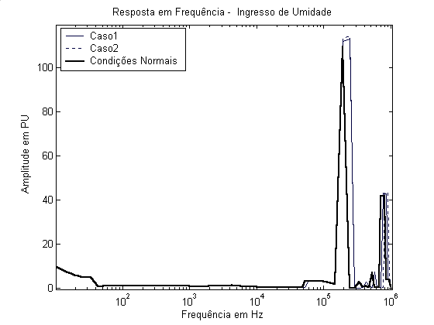
Figura 5: Ingresso de umidade
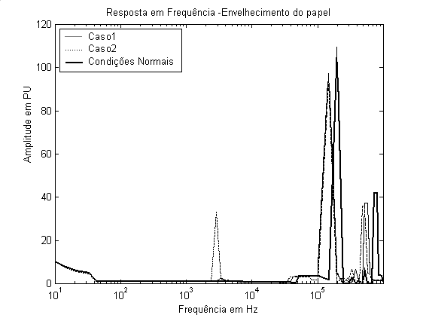
Figura 6: Envelhecimento do papel
Através da análise das simulações de perda de isolação sólida e líquida, conclui-se que existem algumas diferenças de acordo com o material que encontra-se em processo de envelhecimento. Estas diferenças podem ser identificadas através da seguintes verificações: o sentido de deslocamento da curva, amplitude dos pontos ressonantes da curva e surgimento de pontos ressonantes na região de médias freqüências.
A seguir serão apresentadas simulações do enrolamento sob o efeito de perda de pressão ou afrouxamento
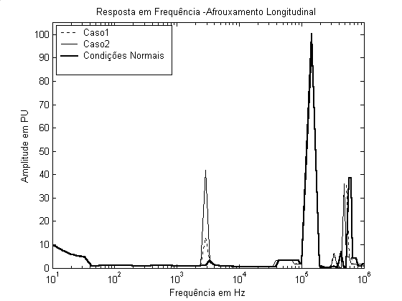
Figura 7: Afrouxamento do enrolamento
Observa-se em todos os casos que o ponto ressonante próximo a 100kHz permanece inalterado. Surge um ponto ressonante próximo a 3kHz que é amplificado proporcionalmente de acordo com gravidade do afrouxamento. Esta amplificação próxima a 3kHz caracteriza que o enrolamento sofreu um afrouxamento transversal.
As simulações a seguir representam o movimento de discos no sentido do tanque e no sentido do enrolamento de BT.
As Figuras 8 à 11 correspondem ao deslocamento dos discos situados no topo ou na base do enrolamento, no sentido do tanque ou no sentido do enrolamento de baixa tensão.
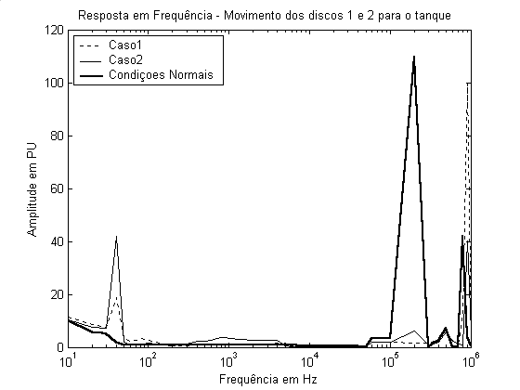
Figura 8: Movimento dos primeiros discos para o tanque
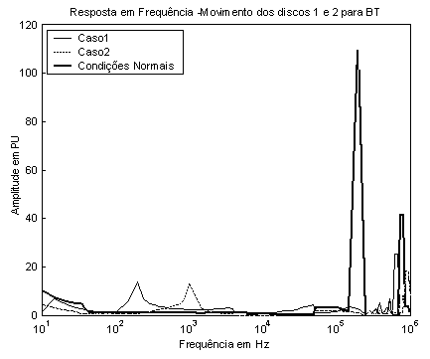
Figura 9: Movimento dos primeiros discos para a BT
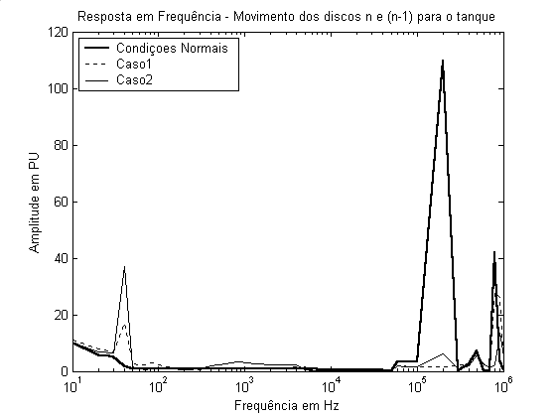
Figura 10: Movimento dos últimos discos para o tanque

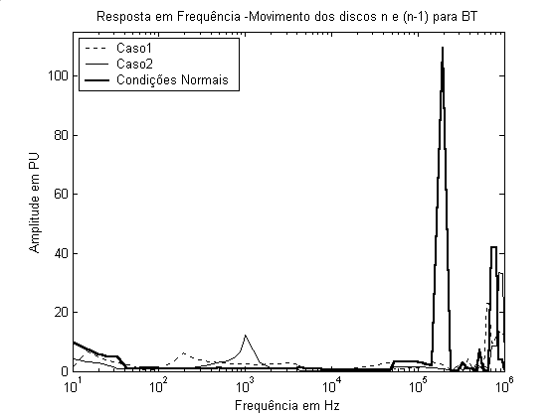
Figura 11: Movimento dos últimos discos para a BT
Para definir o sentido do movimento é necessário obter mais de uma medição e verificar o comportamento do ponto ressonante que surge na região do espectro de baixas freqüências. Deve-se observar se este ponto ressonante desloca-se ou permanece na mesma região variando apenas a amplitude.
A partir da definição do sentido do movimento, pode-se determinar a região do enrolamento que sofreu o deslocamento. Observa-se no caso do movimento no sentido do tanque, se houve atenuação ou amplificação do ponto ressonante próximo a 1MHz. Já no caso do movimento no sentido do enrolamento de BT, verifica-se o sentido do deslocamento da curva.
As simulações a seguir representam o curto-circuito entre condutores (espiras) de uma mesma bobina dupla. Serão avaliados os efeitos na parte superior e inferior do enrolamento.
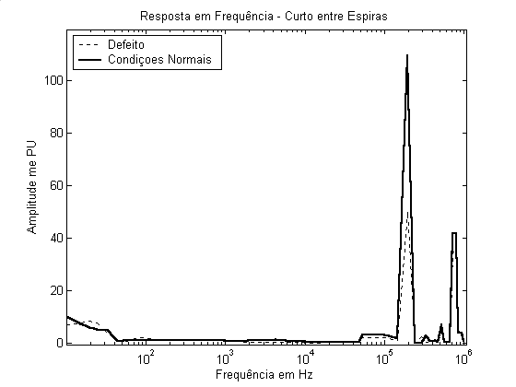
Figura 12: Curto entre espiras no topo do enrolamento

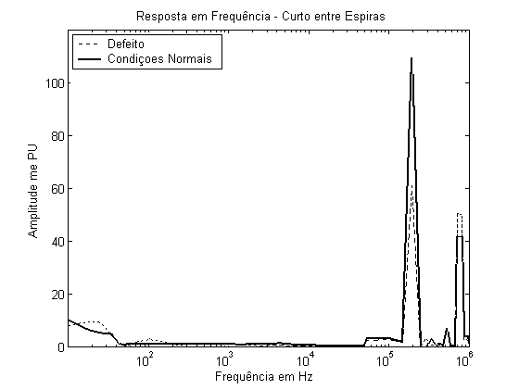
Figura 13: Curto entre espiras na base do enrolamento

Em todos os casos há uma distorção da curva no espectro de baixas freqüências, atingindo valores inferiores à 1 PU entre 1 e 10kHz. Já no espectro de altas freqüências, as seguintes diferenças são verificadas: para o curto entre espiras aplicado no topo do enrolamento, verifica-se a atenuação de todos os pontos ressonantes, entretanto quando o curto é aplicado na base do enrolamento, verifica-se a atenuação dos pontos ressonantes próximos a 100kHz e amplificação dos pontos ressonantes próximos a 1MHz.

CONCLUSÕES
O presente trabalho buscou um enfoque no campo da manutenção preventiva e preditiva, tentando avançar um pouco mais na definição de diagnósticos de defeitos, que atualmente é realizada de forma sensitiva, de acordo com a região do espectro de freqüência alterada.
Para atingir este objetivo, foi proposto um modelo matemático para o enrolamento do transformador, visando avaliar as alterações da Resposta em Freqüência em diversas situações e criar critérios qualitativos de análise desta ferramenta.
Através das simulações, verificou-se que é possível estabelecer um critério qualitativo para a determinação do diagnóstico de defeitos. Atingiu-se um nível de compreendimento da Resposta em Freqüência ainda não alcançado. Conclui-se mais uma vez, que o modelo matemático proposto, representado a partir dos aspectos construtivos, é válido para altas freqüências, pois a curva defeituosa simulada representa as alterações esperadas.

Agradecimentos: À Companhia de Eletricidade do Rio de Janeiro (CERJ), pelo incentivo, interesse no desenvolvimento de pesquisas relacionadas ao tema monitoramento e diagnóstico para transformadores de potência, além da total liberdade para testar o modelo matemático apresentado e os novos critérios para diagnósticos estudados, nos transformadores instalados em seu sistema de transmissão.

REFERÊNCIAS BIBLIOGRÁFICAS

[1] DOMMEL, H. W., “EMTP Theory Book”, Microtran Power System Analysis Corporation, Vancouver, 1992
[2] MARTI, J., “Accurate modelling of frequency-dependent transmission lines in electromagnectic transients simulation”. In: IEEE Power Apparatus and Systems, Vol. PAS 101, pp. 147-157, January, 1982.
[3] WEDEPOHL, L. M., “Aplication of matrix methods to the solution of travelling-wave phenomena in polyphase systems”. Proc. IEE, Vol. 110, N° 12, pp. 2200-2212, December, 1963.
[4] GUSTAVSEN, B., SEMLYEN, A., “Wide Band modeling of power transformers”. In: IEEE Transactions on Power Delivery, Vol.19, No.1, pp. 0885-8977, January 2004.
[5] MENDES, J. C., “Redução de falhas em grandes transformadores de alta tensão”. Tese de D.SC., Escola Politécnica da Universidade de São Paulo, São Paulo, SP, Brasil, 1995
[6] KARSAI, K., KERÉNYI, D., KISS, L.., “Large Power Transformer” Vol. 25, New York, Elsevier, 1987.
[7] WEDEPOHL, L. M., NGUYEN, H. V., IRWIN, G. D., “Frequency-dependent transformation matrices for untransposed transmission lines using Newton-Raphson method”. In: IEEE Transactions on Power Delivery, No. 3, Vol 11, pp. 1538-1546, Augusty, 1996.
[8] ISLAM, S. M., “Detection of shorted turns and winding movements in large power transformers using frequency response analysis”. In: IEEE, 2000.

